附件2

住所“零材料”改革工作流程图

（一）产权人地址申报流程图
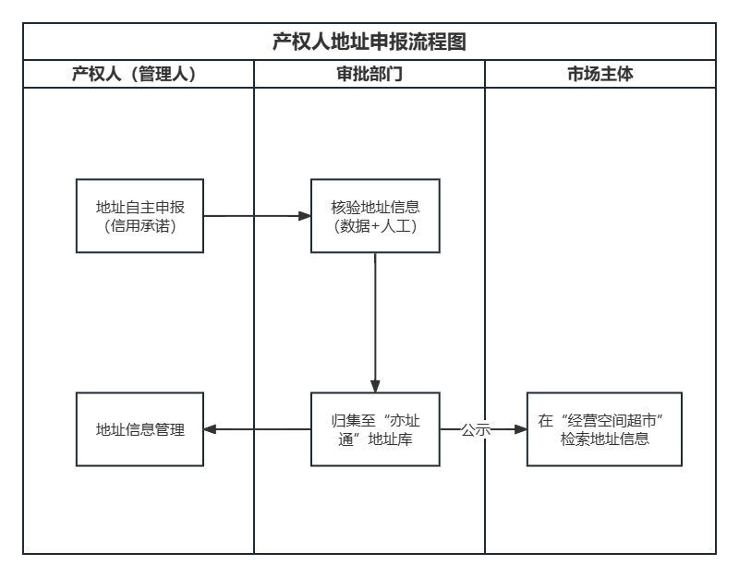

（二）市场主体办理审批业务流程图
